Equipo 16
Nombre:  Lesly Adamaris Cotlame Nieto  Christopher Bethancourt Contreras  Francisco Mora Ruiz |  | Matrícula:  2226958  2226948  2226912
Nombre del curso: Componentes de lógica de negocios. | Nombre del profesor: Miguel Ángel Gómez Marroquín
Módulo Netacad: PIA, apartado 3: Implementación | Actividad: Manual de integración continua (CI) de Eventos Nova.
Fecha: 05/11/2026 (revisión documental) · Entrega oficial del PIA: 06/11/2026
Bibliografía (Formato APA)
- Batchelder, N. (s. f.). Coverage.py documentation. https://coverage.readthedocs.io/
- Docker Inc. (s. f.). Docker Compose [Documentación oficial]. https://docs.docker.com/compose/
- GitHub. (s. f.). GitHub Actions documentation. https://docs.github.com/en/actions
- Humble, J., & Farley, D. (2010). Continuous delivery: Reliable software releases through build, test, and deployment automation. Addison-Wesley.

Objetivo:
Documentar la implementación de Eventos Nova con instrucciones reales y verificables para instalar, configurar, ejecutar, probar, integrar y desplegar el sistema, sin incluir secretos ni afirmar operaciones externas que no tienen evidencia.

Procedimiento:
Manual de integración continua (CI) - Eventos Nova

1. Estado verificado
Hecho | Situación al 05/11/2026
Archivos de flujo | .​github/​workflows/​ci.​yml (jobs «pruebas» y «docker») y publicar-imagen.yml, versionados en main
Repositorio remoto | https:/​/​github.​com/​leslynieto64-del/​EventosNova-PIA (main publicado; Bloque A fusionado con la PR #2)
Historial en GitHub | 37 commits en origin/main: 25 previos (PR #1 fusionada el 04/11/2026, 4be166b) y 11 del Bloque A fusionados con la PR #2 el 05/11/2026 (0b16cf3)
Última ejecución con evidencia | CI sobre 9c72bc7 (PR #2, run 42104865505) y sobre main tras la fusión (0b16cf3, run 42109720404): ambos jobs correctos; 1,677 pruebas aprobadas; cobertura de sentencias 98.21 % (6,573 de 6,693; umbral 80 %); omitidas: 1 en el job «pruebas» y 8 en el job «docker». Antes, sobre main 4be166b: 1,654 pruebas aprobadas (0 y 3 omitidas) y 98.21 %
Bloque A | 11 commits (69816ed … 9c72bc7) fusionados en main mediante la PR #2; el CI los evaluó y fue correcto
Pendiente | Captura de la ejecución y artefacto coverage.json de la ejecución sobre el código actualizado (el número consta: runs 42104865505 y 42109720404)

El pipeline está activo y tiene ejecuciones correctas sobre main (4be166b), sobre el código del Bloque A (9c72bc7, PR #2) y sobre main tras la fusión (0b16cf3). El despliegue en Render sigue pendiente.

2. Eventos y ramas
N.º | Evento que inicia el flujo
1 | push a la rama main.
2 | pull_request hacia cualquier rama.
3 | workflow_dispatch (ejecución manual desde la pestaña Actions).
4 | Concurrencia por rama (ci-${{ github.ref }}) con cancelación de ejecuciones anteriores; permisos mínimos contents: read.

3. Job «pruebas»
Paso | Acción | Verificación
1 | actions/checkout@v4 | Código del commit
2 | actions/setup-python@v5 (3.13, caché de pip) | Intérprete
3 | pip install -r requirements-dev.txt | Dependencias
4 | alembic heads | wc -l = 1; alembic history; upgrade head --sql | Una sola cabeza y SQL válido
5 | alembic upgrade head | Migraciones 0001-0009 sobre postgres:18 efímero
6 | python scripts/preparar_base_de_pruebas.py | Base eventosnova_test creada y migrada
7 | coverage run -m unittest discover -s tests | Suite completa con EVENTOSNOVA_REQUIERE_BD=1
8 | coverage report; coverage json; verificar_cobertura.py --minimo 80 | Falla si la cobertura es menor de 80 %
9 | actions/upload-artifact@v4 | Artefacto «cobertura» (coverage.json)

El servicio postgres:18 del job usa una contraseña de una base efímera que solo existe durante la ejecución; en el paquete documental se sustituyó por el marcador <CLAVE_EFIMERA_CI>.

4. Job «docker»
Paso | Acción
1 | Crear .env efímero con POSTGRES_PASSWORD=$(openssl rand -hex 16)
2 | docker compose config --quiet y --services
3 | docker compose --profile tests build
4 | docker compose run --rm tests
5 | docker compose up -d --wait --wait-timeout 180
6 | curl -fsS /ready, /health y /docs
7 | docker compose logs (si falla) y docker compose down

Paso añadido en el commit 7aee2cb: «Construir sin --target». Construye la imagen predeterminada (etapa runtime) y falla si su CMD no ejecuta uvicorn, si ejecuta unittest, si el usuario no es eventosnova o si la imagen contiene /app/tests. Así se garantiza que una plataforma que construya el Dockerfile sin indicar etapa (Render) ejecute la API.
Nota sobre la contraseña de PostgreSQL del job: en ci.yml es un valor fijo de una base efímera que solo existe durante la ejecución del job; no es un secreto de la aplicación. La copia de este paquete reproduce el archivo de HEAD sin cambios para que pueda integrarse al repositorio.

5. Herramientas
N.º | Herramienta
1 | GitHub Actions (ubuntu-latest).
2 | Python 3.13, unittest y coverage.py 7.16.2.
3 | PostgreSQL 18 como servicio del job.
4 | Docker Compose v2 y curl.
5 | No hay linter configurado en el repositorio actual.

6. Procedimiento para publicar y evaluar el Bloque A
N.º | Paso
1 | Revisar que .env y las credenciales de pruebas siguen ignorados (git status, git check-ignore .env).
2 | Publicar la rama: git push -u origin fix/cierre-bloque-a.
3 | Abrir una Pull Request hacia main: el CI se ejecuta por el evento pull_request.
4 | Revisar los jobs «pruebas» y «docker». Resultado obtenido en la PR #2 (9c72bc7): 1,677 pruebas aprobadas en ambos jobs; 1 omitida en «pruebas» y 8 en «docker».
5 | Fusionar en main cuando ambos jobs estén en verde; el push a main vuelve a ejecutar el CI.
6 | Descargar el artefacto «cobertura» y registrar número, URL y hash del commit evaluado.

7. Evidencia que debe registrarse
Evidencia | Estado | Dónde guardarla
URL del repositorio | https:/​/​github.​com/​leslynieto64-del/​EventosNova-PIA | README e informe final
Ejecución sobre main 4be166b | Correcta (run 41901496391, 04/11/2026); falta archivar la captura | 04_​CALIDAD_​Y_​PRUEBAS/​03_​EVIDENCIAS/​06_​CI_​CD/​
Ejecución sobre el Bloque A | Correcta: runs 42104865505 (9c72bc7, PR #2) y 42109720404 (main 0b16cf3), 05/11/2026; falta archivar la captura | 04_​CALIDAD_​Y_​PRUEBAS/​03_​EVIDENCIAS/​06_​CI_​CD/​
Artefacto coverage.json | Pendiente de descargar | 04_​CALIDAD_​Y_​PRUEBAS/​03_​EVIDENCIAS/​06_​CI_​CD/​
Hash del commit evaluado | 4be166b (anterior); 9c72bc7 (Bloque A) y 0b16cf3 (main tras la fusión) | Reporte final

8. Diagrama del flujo
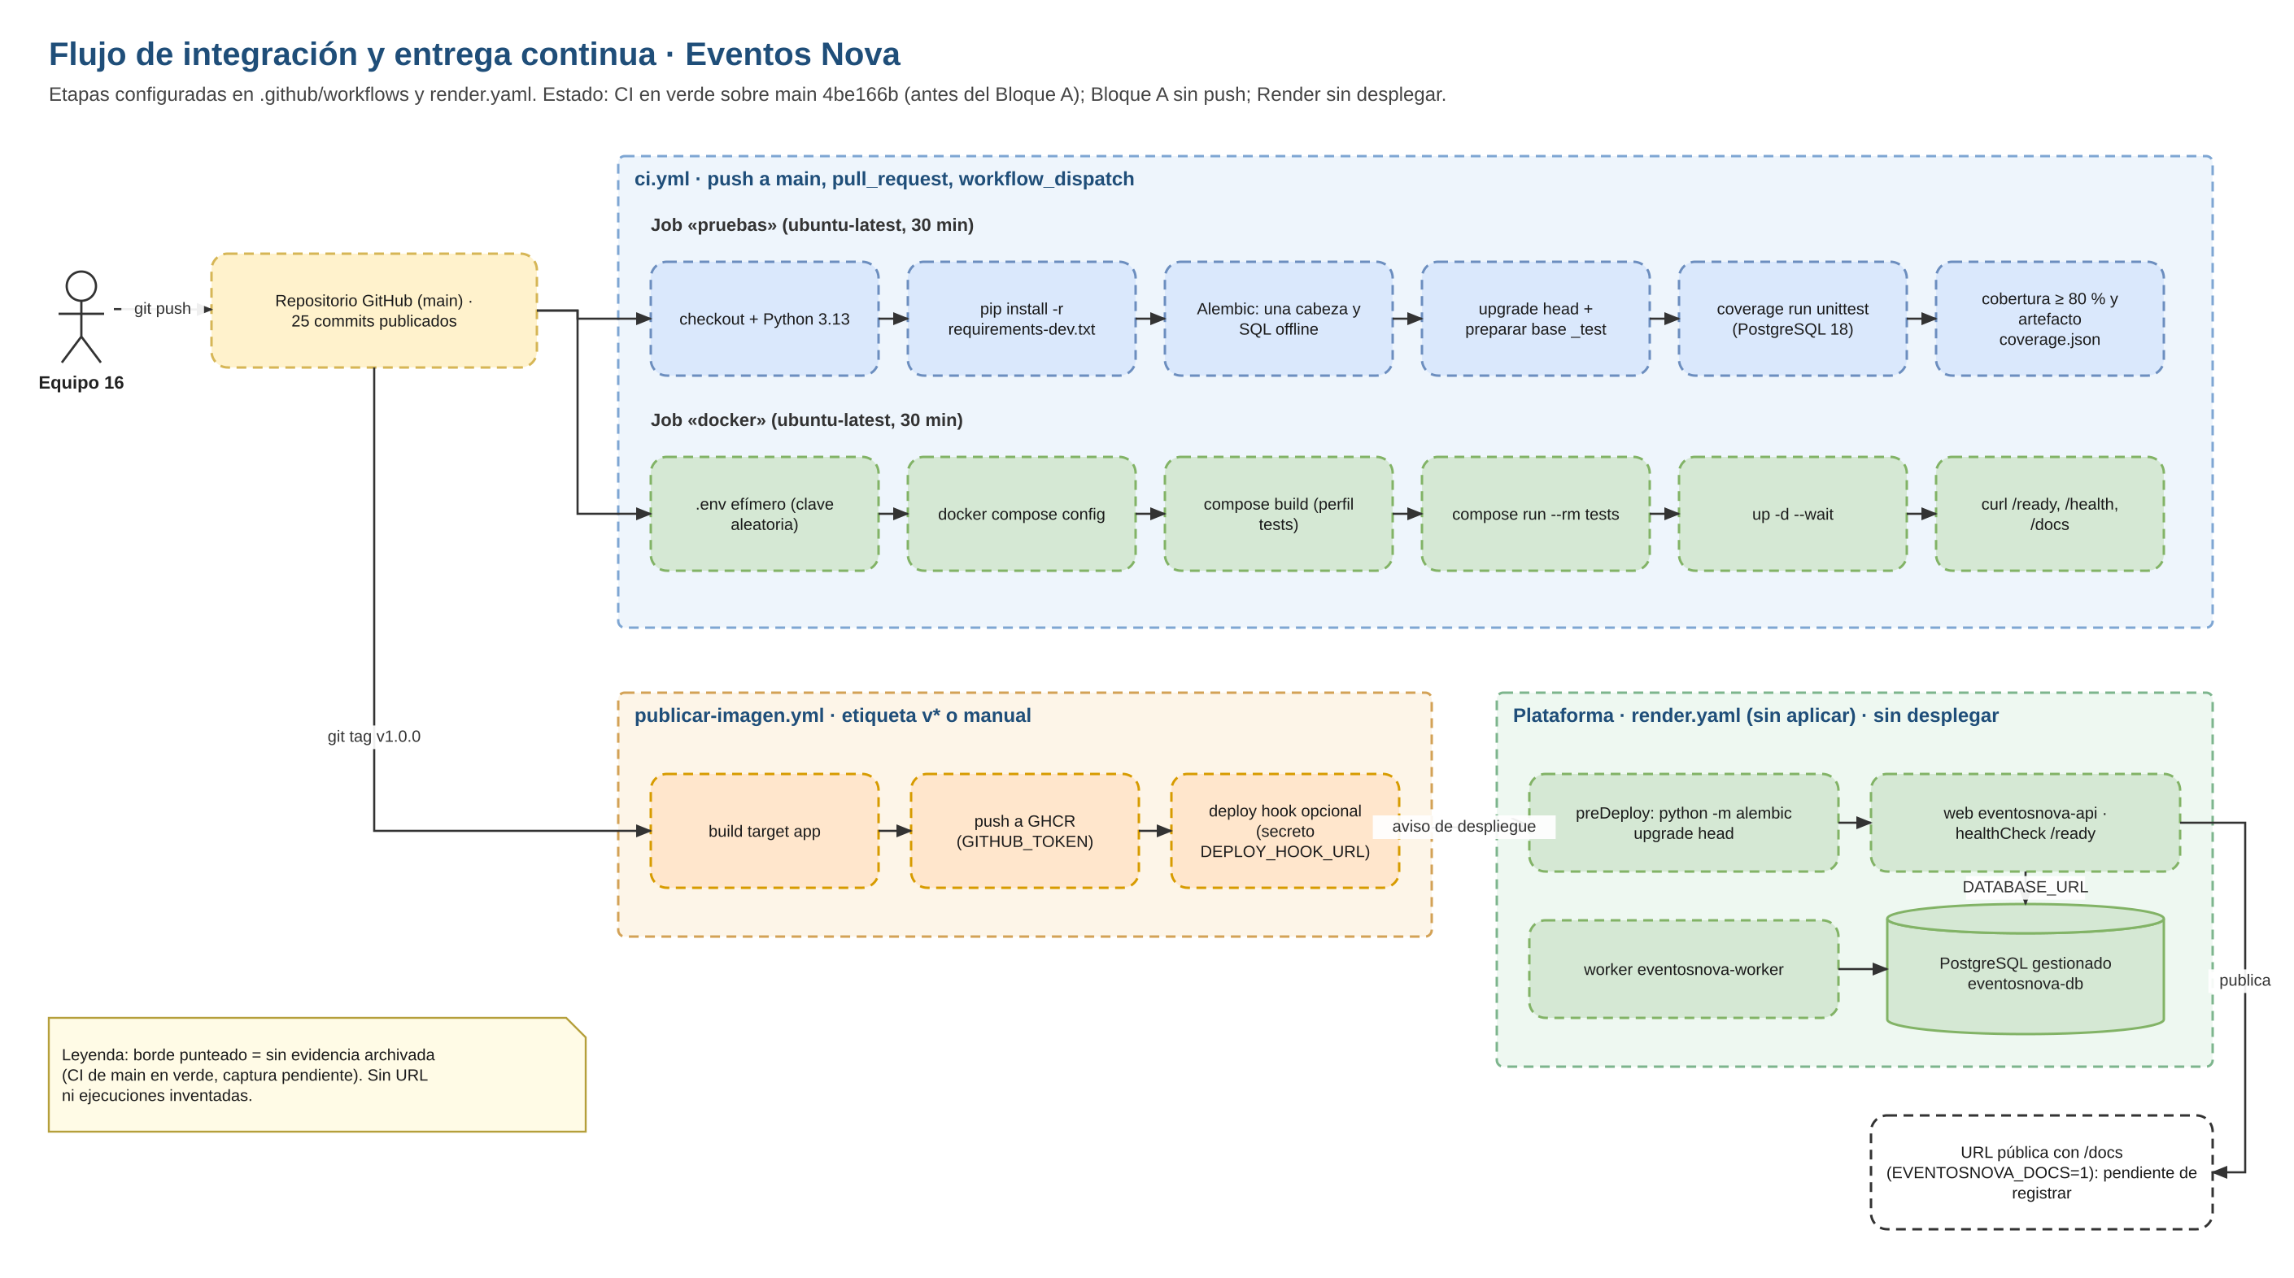
Figura 1. Flujo CI/CD configurado (fuente editable en 07_CI_CD_DIAGRAMAS).

